Naturgucker Redaktionsservice • Kostenfreies Pressematerial
Räumlicher Bezug: deutschlandweit
Idealer Veröffentlichungstermin: jederzeit
Sperrfrist: keine (zur sofortigen Veröffentlichung)
Nutzungsrechte: honorarfrei zur redaktionellen Nutzung
Bildmaterial: 9 Bilder (300 dpi)
Textumfang: 173 Wörter/1.374 Zeichen inkl. Leerzeichen (ohne Titel)

Überlebenskünstler mit eigenem Frostschutz: der Zitronenfalter
Sobald an ersten sonnigen Februartagen die Temperaturen milder werden, zeigt sich vielerorts ein leuchtend gelber Schmetterling. Der Zitronenfalter gehört zu den frühesten Tagfaltern in Mitteleuropa. Verantwortlich für diesen enormen Zeitvorsprung ist eine biologische Besonderheit: Im Gegensatz zu den meisten anderen Schmetterlingen, die als Ei, Raupe oder Puppe die kalten Monate überdauern, überwintert diese Art als erwachsenes Insekt.
Selbst Minusgrade überstehen Zitronenfalterzwischen Gräsern, an Brombeerranken oder unter Efeublättern. Eine Mischung aus Körpersäften, Glycerin und Blutzuckern dient als natürliches Frostschutzmittel.
Anzutreffen sind diese Tagfalter von den Niederungen bis in höhere Gebirgslagen von über 2.000 Metern. Für die Fortpflanzung benötigen sie bestimmte Pflanzen. Die Eiablage erfolgt fast ausschließlich an Faulbaum und Kreuzdorn, die den Raupen als Nahrung dienen.
Spaziergänge im Vorfrühling bieten ideale Bedingungen, um diese Schmetterlinge zu entdecken. Wer eigene Sichtungen dokumentieren möchte, kann sie unter naturgucker.de/fruehe-falter eintragen. Die gesammelten Daten helfen dabei, das zeitliche Auftreten der filigranen Insekten zu dokumentieren und so Details zu ihren Flugzeiten sichtbar zu machen. Fundiertes Hintergrundwissen zu Schmetterlingen vermitteln zudem die kostenlosen Online-Kurse der NABU|naturgucker-Akademie.

Mitmachen & Service
Bitte verwenden Sie für Ihre Berichterstattung ausschließlich die hier angegebenen Permalinks. Aus der Browserzeile kopierte Links sind individuelle Session-Links und funktionieren bei Ihren Leser*innen nicht.
• Artporträt des Zitronenfalters im Meldeportal für Naturbeobachtungen:
https://naturgucker.de/?art=-1287232989&?desktop=1
• Eigene Schmetterlingsbeobachtungen melden:
https://naturgucker.de/fruehe-falter/
• Kostenlose E-Learning-Kurse der NABU|naturgucker-Akademie:
Schmetterlinge Grundwissen: https://NABU-naturgucker-Akademie.de/Schmetterlinge-Grundwissen/
Schmetterlinge kompakt: https://NABU-naturgucker-Akademie.de/Schmetterlinge-Kompakt/

Bildnachweise & Bildunterschriften
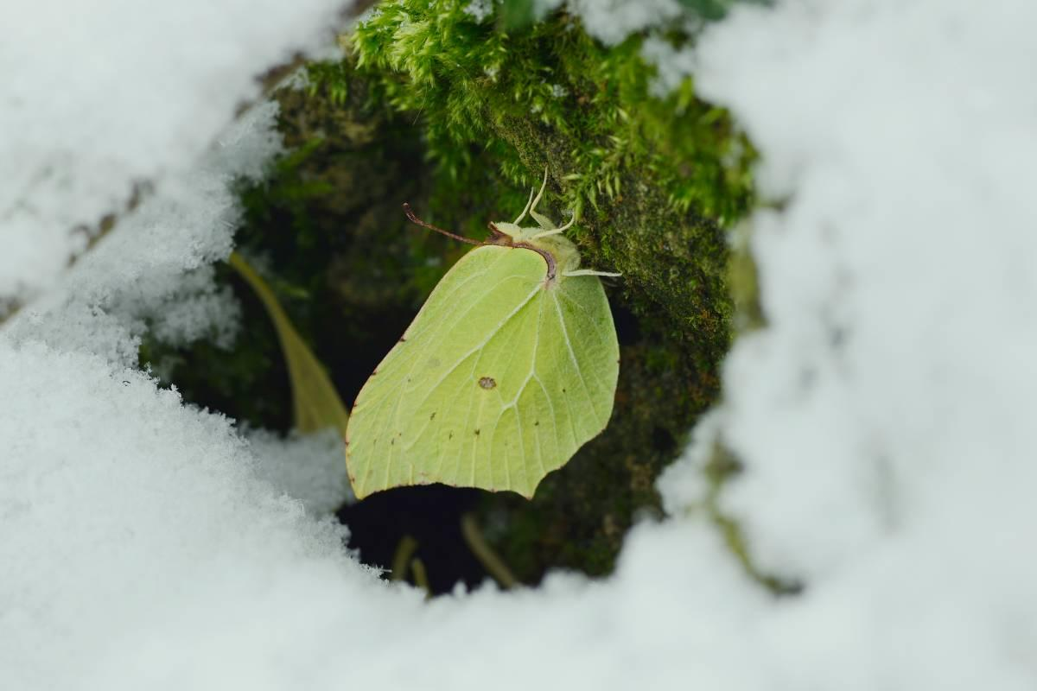 | 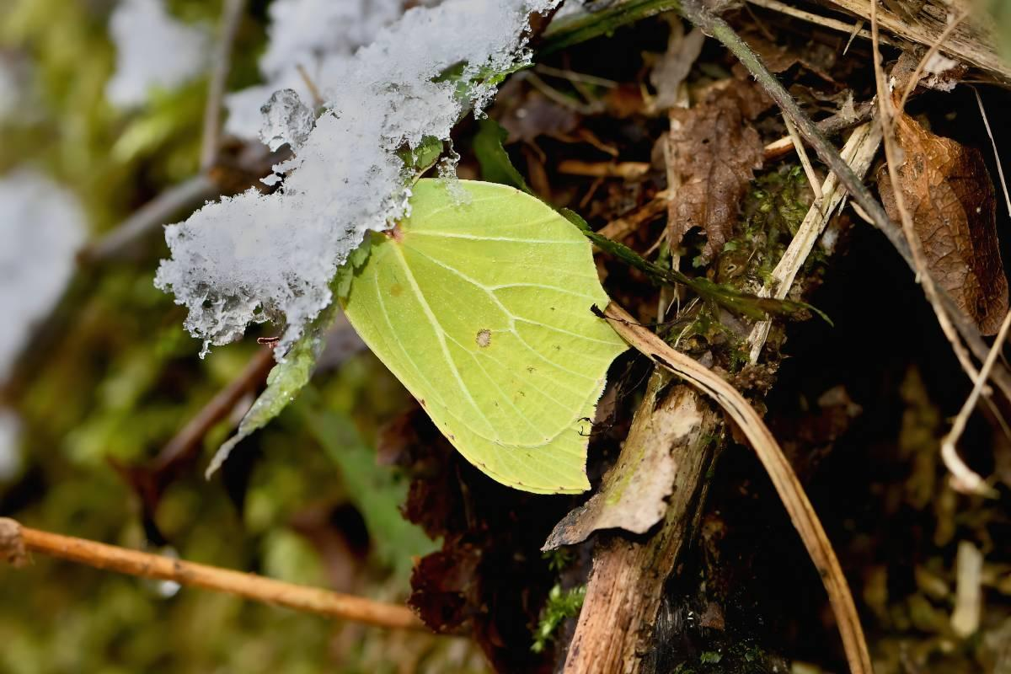 | 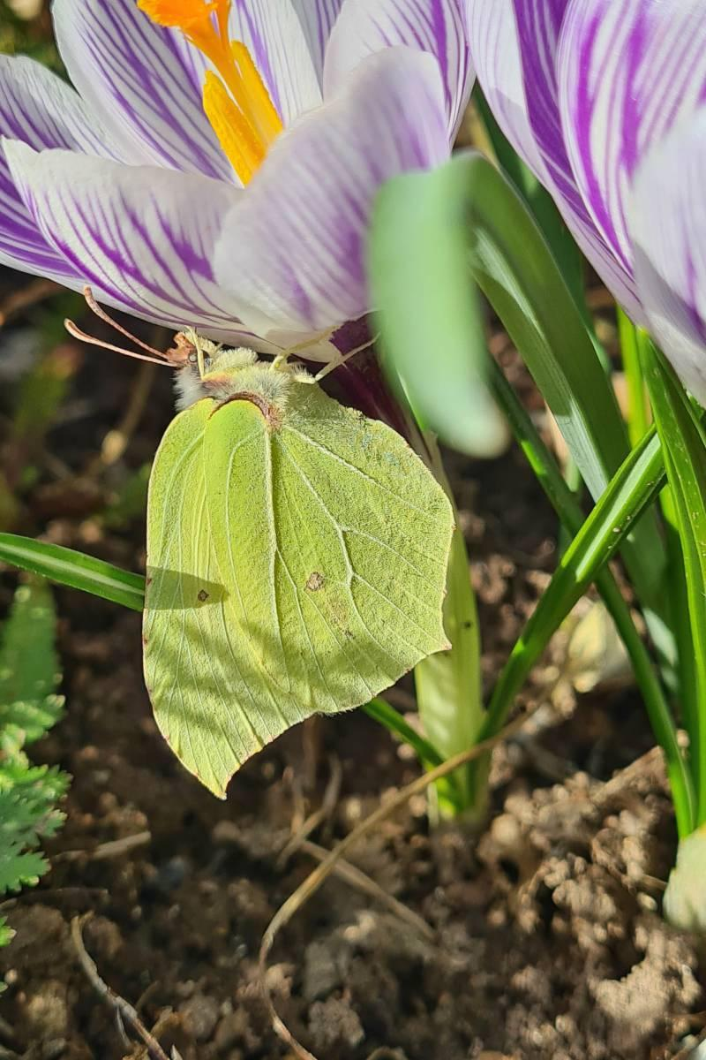

• Foto 1: Überwinternder Zitronenfalter im Schnee. Foto: Werner Bartsch/naturgucker.de (frei zur Nutzung im Rahmen dieses Artikels); → Download
• Foto 2: Zitronenfalter im Winter. Foto: Karin Meier/naturgucker.de (frei zur Nutzung im Rahmen dieses Artikels); → Download
• Foto 3: Zitronenfalter an einem Krokus. Foto: Silvia Volkmar/naturgucker.de (frei zur Nutzung im Rahmen dieses Artikels); → Download
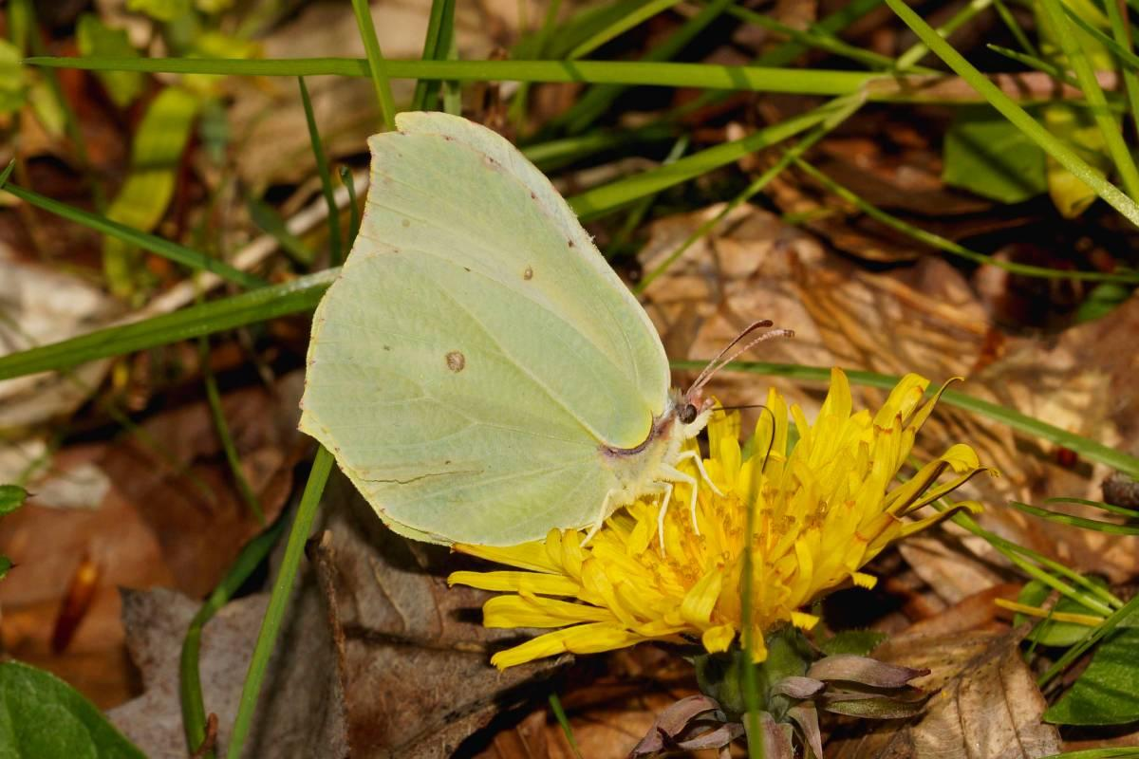 | 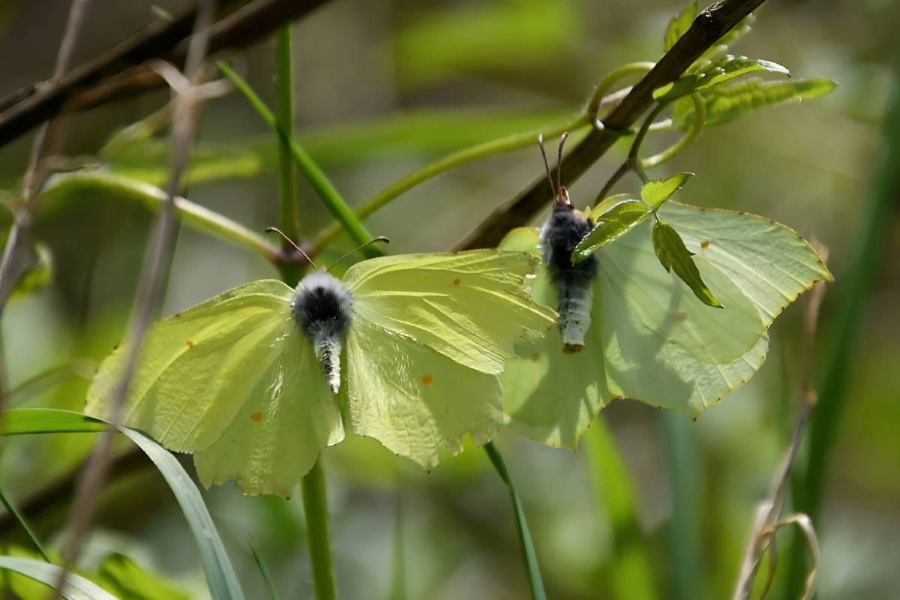 | 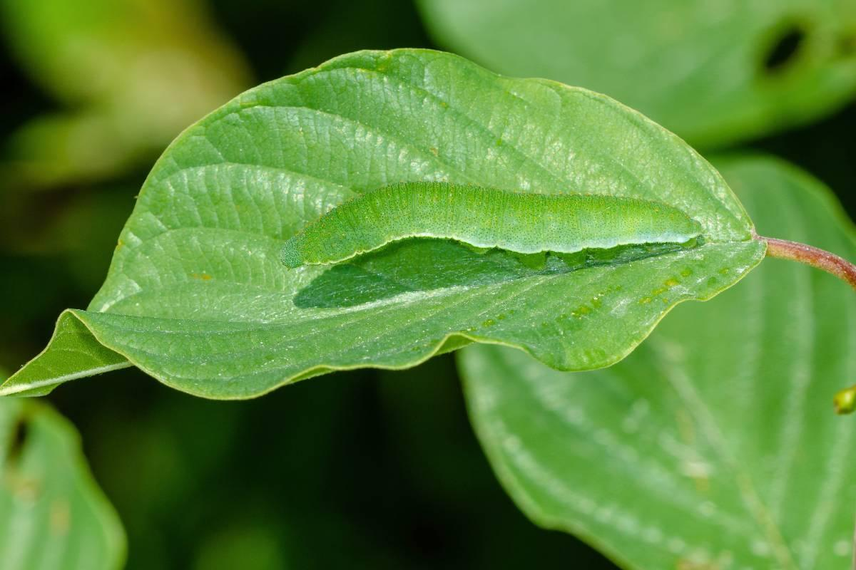

• Foto 4: Blass gefärbt und eher grünlich-weißlich: ein Zitronenfalter-Weibchen. Foto: Gaby Schulemann-Maier/naturgucker.de (frei zur Nutzung im Rahmen dieses Artikels); → Download
• Foto 5: Im Balzflug erwischt: ein Zitronenfalter-Paar. Foto: Karin Meier/naturgucker.de (frei zur Nutzung im Rahmen dieses Artikels); → Download
• Foto 6: Raupe des Zitronenfalters auf einem Blatt des Faulbaums. Foto: Wolfgang Piepers/naturgucker.de (frei zur Nutzung im Rahmen dieses Artikels); → Download
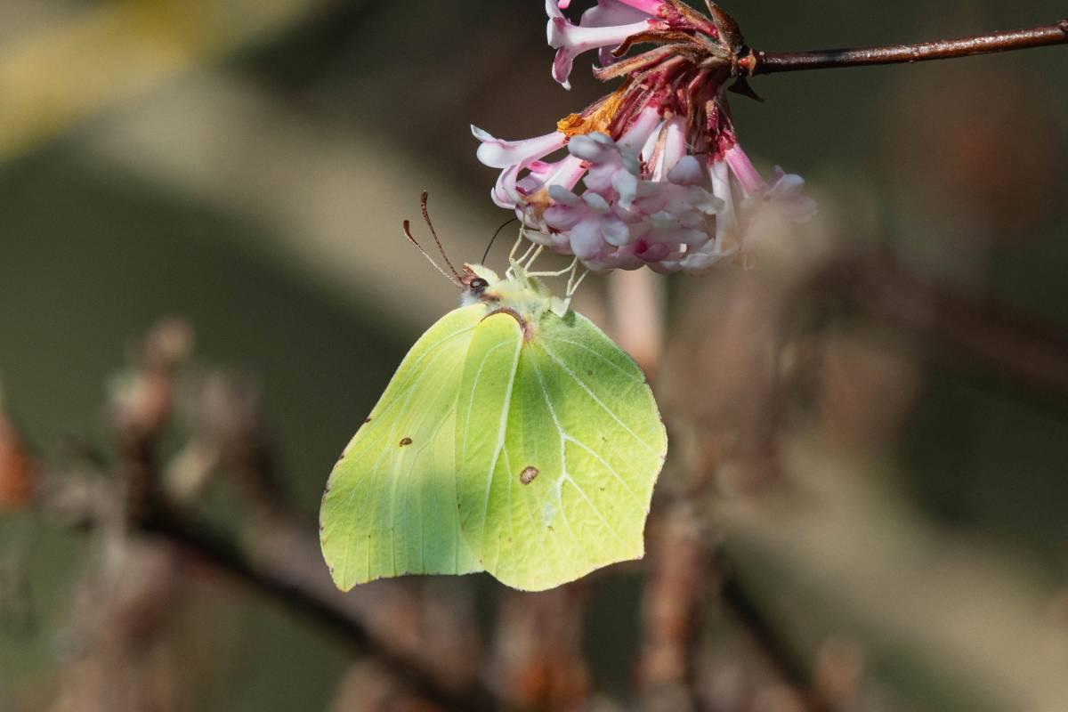 | 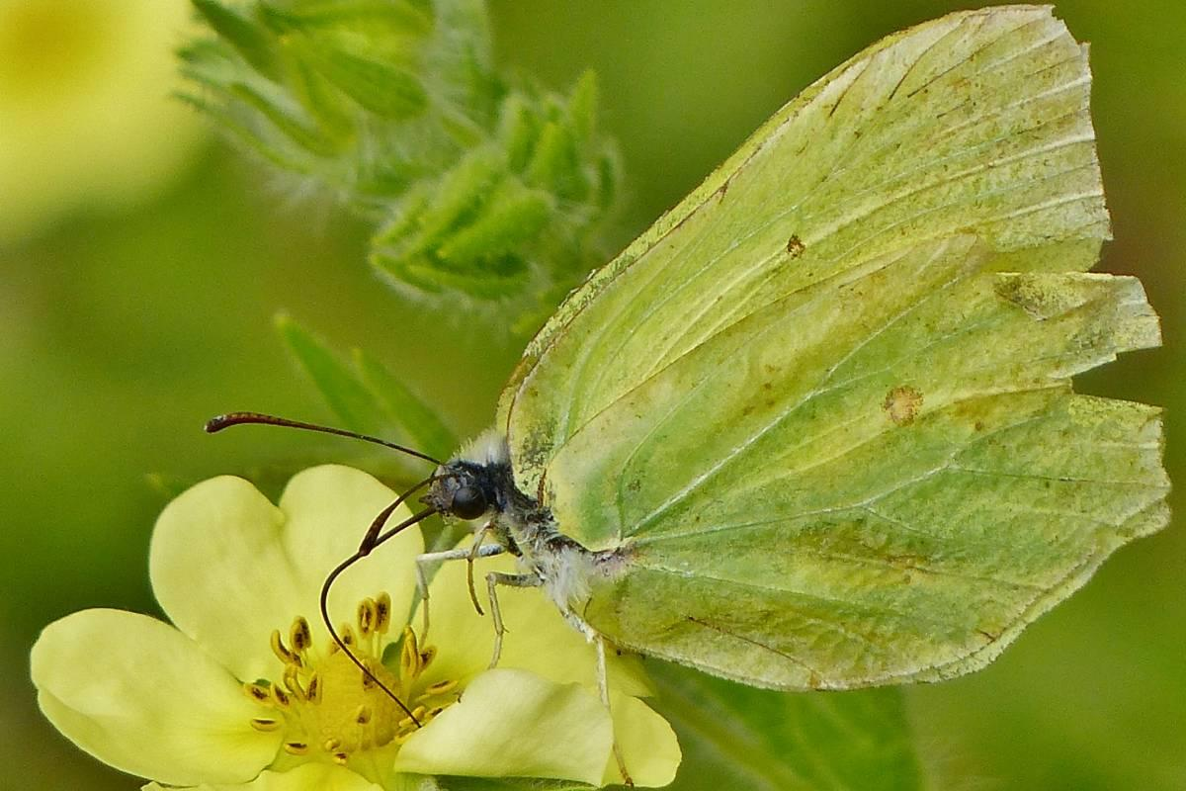 | 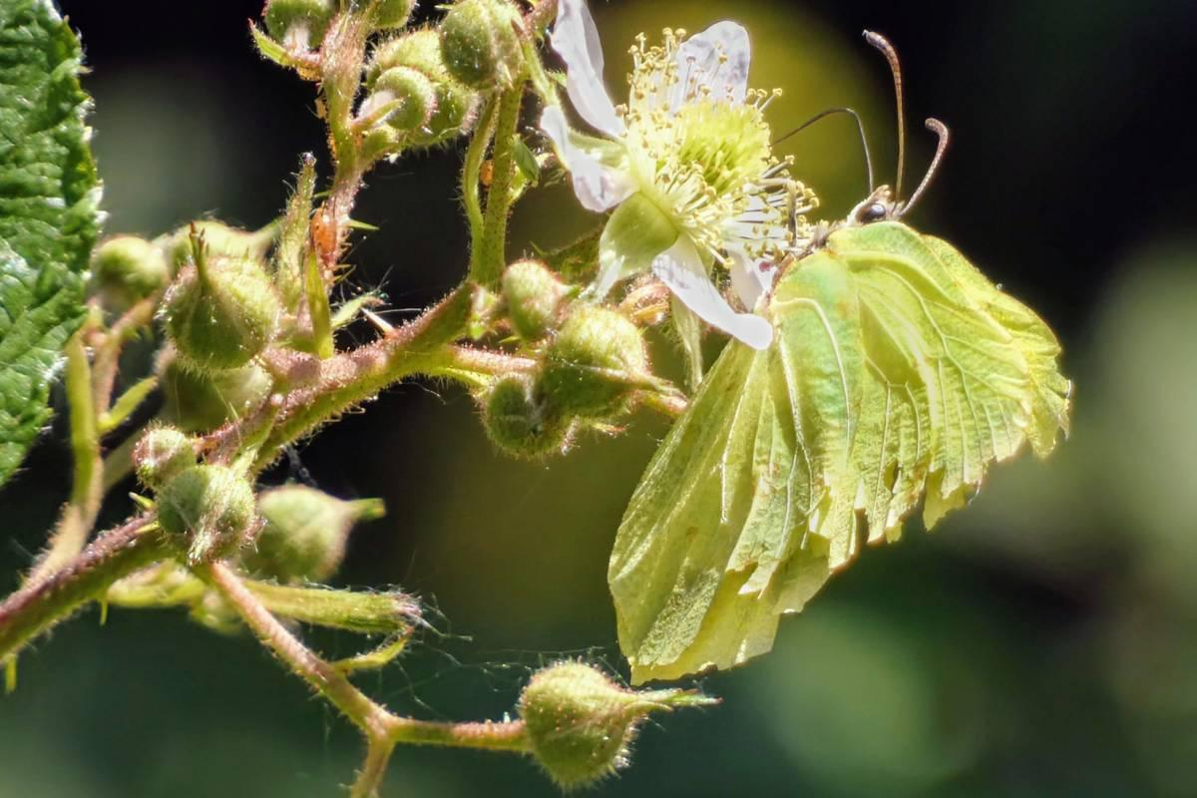

• Foto 7: Zitronenfalter trinkt Nektar. Foto: Ulrich Sach/naturgucker.de (frei zur Nutzung im Rahmen dieses Artikels); → Download
• Foto 8: Mindestens zehn Monate ist dieser Zitronenfalter schon alt. Foto: Irene Freese/naturgucker.de (frei zur Nutzung im Rahmen dieses Artikels); → Download
• Foto 9: Trotz seiner ausgefransten Flügel noch flugfähig: ein mindestens zehn Monate alter Zitronenfalter. Foto: Lothar Fassnacht/naturgucker.de (frei zur Nutzung im Rahmen dieses Artikels); → Download

Über NABU|naturgucker
NABU|naturgucker ist eine gemeinnützige Genossenschaft, die das Ziel verfolgt, Menschen für die Natur zu begeistern und dabei zum Verständnis der Arten, ihrer Lebensräume und dem Gesamtgefüge der Natur beizutragen. Mit dem Meldeportal und sozialen Netzwerk für Naturbeobachtungen, dem Online-Lernort NABU|naturgucker-Akademie, den Reiseangeboten für gemeinsame Naturerlebnisse sowie einem Online-Naturjournal zum Mitmachen werden vielfältige Möglichkeiten zum Erleben, Begreifen und Schützen der Natur angeboten.

Pressekontakt & Redaktionsservice
Naturgucker-Redaktion • Pressesprecherin: Gaby Schulemann-Maier •
E-Mail: presse@naturgucker.de • Tel.: +49/152 09432828 •
Webseite & Archiv: nabu-naturgucker.de/presse

